**Деятельность районного методического объединения учителей иностранного языка Ленского района на примере школы №1 как фактор повышения качества образовательных результатов**

*Авторы:*

*Артемьева Наталья Гаврииловна, МБОУ «Средняя общеобразовательная школа №1 города Ленска» муниципального образования «Ленский район»,* [*artnatgav@mail.ru*](mailto:artnatgav@mail.ru)

*Патрахина Наталья Юрьевна, МБОУ «Средняя общеобразовательная школа №1 города Ленска» муниципального образования «Ленский район»,* [*Patrakhina.nat@yandex.ru*](mailto:Patrakhina.nat@yandex.ru)

Что же такое методическое объединение, и какова его роль в профессиональном становлении учителя, в совершенствовании его педагогического мастерства, как деятельность методического объединения способствует повышению качества и эффективности образовательного процесса? Актуальность этого вопроса очевидна. Методическое объединение имеет большие возможности для решения самых сложных задач современной педагогики. Эти задачи состоят в том, чтобы совершенствовать деятельность методического объединения не только на потребности ученика, учителя, школы и района, но и на перспективу развития образовательной системы в целом с учетом нового содержания образования, новых педагогических технологий, развитие педагогического творчества.

Сегодня мы поделимся опытом работы методического объединения учителей иностранных языков Ленского района на примере школы №1, представителями которой мы являемся. В нашем районном методическом объединении 42 учителя.

В данной диаграмме отражена информация о составе нашего методического объединения по педагогическому стажу. См. Рисунок 1. Анализируя данные, можно сказать, что методическое объединение имеет достаточное количество учителей с профессиональным опытом (38 %), треть из них перешагнули 10-летний рубеж и имеют осознанный подход к профессии (31%), 24 % учителей являются молодым, полным профессиональной энергии поколением. Как и во всей сфере образования, в нашем методическом объединении прослеживается актуальная проблема нехватка молодых кадров (7 %).

Рисунок 1. Педагогический стаж учителей методического объединения иностранных языков

Анализируя квалификационный состав методического объединения, можно сказать, что 57% учителей имеют высокий уровень профессиональной компетентности и педагогического мастерства, 29 % педагогов подтвердили соответствие занимаемой должности, а 12% учителей пока без категории. См. Рисунок 2

Рисунок 2. Квалификационный состав методического объединения учителей иностранных языков Ленского района

Школьные методические объединения работают в рамках конкретной единой методической темы. Наша школа работает по теме «Совершенствование качества образования, обновление содержания и педагогических технологий в условиях реализации федерального государственного образовательного стандарта. Повышение эффективности образовательной деятельности через применение цифровых образовательных ресурсов, современных подходов в образовательном процессе, непрерывного повышения педагогического мастерства учителя».

Наше методическое объединение работает в едином ключе со школой. Целью работы нашего методического объединения является: Повышение качества образовательного процесса через совершенствование профессиональной компетенции педагогов.

Задачи нашего методического объединения:

* Обеспечение эффективного внедрения в практику системно-деятельностного подхода как основополагающего в федеральном государственном образовательном стандарте на уроках иностранного языка
* Поиск и освоение новых форм, методов и технологий обучения, ориентированных на формирование функциональной грамотности учащихся
* Способствование активному участию в олимпиадах, конкурсах с целью повышения качества знаний и интереса учащихся к изучению иностранных языков
* Повышение профессиональной квалификации учителей
* Обобщение и распространение положительного педагогического опыта творчески работающих учителей
* Осуществление мониторинга качества знаний учащихся с целью коррекции знаний и выявления факторов, влияющих на качество обучения

Исходя из целей и задач наше методическое объединение использует следующие формы работы. См. Рисунок 3.

Рисунок 3. Формы работы методического объединения учителей иностранных языков

Давайте рассмотрим каждую форму работы.

Заседание районного методического объединения проводятся дважды в год, а школьные заседания – каждую четверть, на которых обсуждается и принимается план работы на предстоящий учебный год и делается анализ работы методического объединения, анализируются результаты сдачи основного государственного экзамена, единого государственного экзамена, всероссийских проверочных работ, итоговых контрольных работ. Затрагиваются вопросы обеспечения школ учебниками, пособиями, рабочими тетрадями, дидактическим материалом, а также использование учебного-методических комплексов, утвержденных Федеральным перечнем учебников. Обсуждаются вопросы совершенствования структуры и содержания рабочих программ и тематических планов, актуальные проблемы преподавания иностранных языков, учителя делятся наработками по теме самообразования. Утверждаются, разработанные школьными методическими объединениями олимпиадные задания на основе содержания образовательных программ основного общего и среднего общего образования.

Олимпиады, конкурсы, фестивалиявляются средством для развития иноязычной коммуникативной компетенции обучающихся. Так мы стимулируем и развиваем у детей интерес к иностранным языкам, создаем необходимые условия для поддержки одаренных детей, повышаем общую мотивацию к изучению иностранных языков. Наряду с подготовкой учащихся 7-11 классов к муниципальному этапу всероссийской олимпиады школьников, для учеников 3-6 классов мы проводим ежегодную олимпиаду «Globe Trotter», название и логотип которой был разработан на районном методическом объединении.

Один раз в два года в течение 10 лет организуется заочный фестиваль творческих работ на иностранных языках «Fireworks of talents”, эмблема и название которого были приняты на конкурсной основе. См. Рисунок 4. Работы были представлены учащимися школ района. Фестиваль проводится по следующим номинациям: шоу-программа, музыкальная композиция, презентация по теме, поэтическое произведение.



Рисунок 4. Эмблема заочного фестиваля творческих работ на иностранных языках “Fireworks of talents”

Впервые в этом учебном году был организован и проведен районный конкурс переводов, иллюстраций к переводу и декламаций среди обучающихся 7-11 классов общеобразовательных школ, 6-11 классов, изучающих второй иностранный язык. Конкурс проводился по английскому, немецкому, французскому, китайскому языкам. В этом конкурсе ребята могли испытать себя в практике и теории перевода и познакомиться с потенциальной будущей профессией. Им было предложено выполнить перевод отрывка из художественного произведения объемом 200-250 слов, попробовать себя в качестве переводчика поэтического произведения зарубежных поэтов. Одной из номинаций в этом конкурсе была декламация стихотворений на языке оригинала. Иллюстрации к прозе и поэтическим произведениям выполнялись не только теми ребятами, которые владеют иностранным языком на хорошем уровне, но и теми, кто заинтересовался возможностью проиллюстрировать их. См. Рисунок 5.

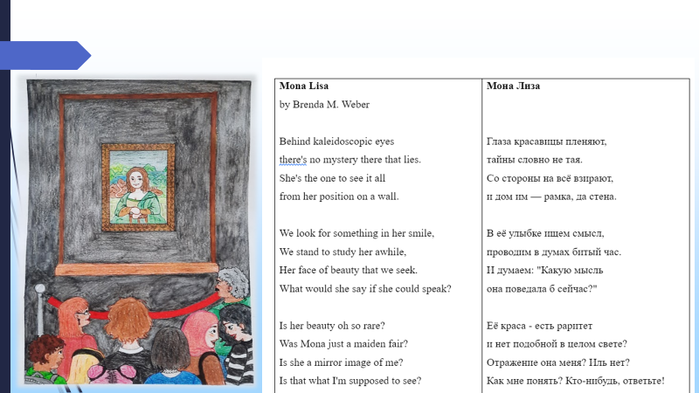

Рисунок 5. Художественный перевод поэтического произведения и иллюстрация к нему ученицы 10 класса школы №3 Ефремовой Василисы

Ребята нашей школы принимают участие в ежегодном районном конкурсе чтецов «Звучащее слово», который посвящен всемирному дню поэзии, где декламируются поэтические произведения российских и зарубежных поэтов для 7-9 классов. Неизгладимые впечатления оставил после себя наш выпускник Смольников Данил, который артистично продекламировал монолог Гамлета «Быть или не быть» из произведения Шекспира, и занял первое место. Мы стимулируем обучающихся участвовать в международных конкурсах, в частности в наиболее известных «British bulldog», «Я-лингвист», а также в Северо-восточной олимпиаде школьников и олимпиаде Мирнинского политехнического института.

Проводимая ежегодно на базе школы №3 с углубленным изучением английского языка Ярмарка «Истоки» предоставляет ребятам возможность проявить свои креативные способности, знания иностранного языка. Так наши ученики участвуют в секции, работающей на английском языке. На одной из последних ярмарок была организована конференция «Особенности образовательных систем зарубежных стран таких, как Япония, Корея, Финляндия», по итогам все получили сертификаты участников.

В данных мероприятиях зачастую принимают участие ребята, имеющие склонности к изучению предметов гуманитарного цикла. Но исходя из практики нашей школы мы видим, что ребята профильно занимающиеся точными науками, с удовольствием участвуют в творческих фестивалях и мероприятиях на английском языке. В нашей школе уже 7 год проводится набор в Роснефть-класс по системе непрерывного образования «ШКОЛА – ВУЗ – ПРЕДПРИЯТИЕ». Обучение в Роснефть – классе нацелено на профильную подготовку по физике, химии, математике и информатике. Среди учеников этих классов есть призеры олимпиад, конкурсов, а также они успешно сдают экзамены по английскому языку. В конкурсе Фейерверк талантов в 2021 году участвовал весь Роснефть класс в создании клипа песни на английском языке и занял призовое место. Два года подряд учащиеся нынешнего Роснефть- класса занимают призовые места в районной олимпиаде по английскому языку.

Участие педагогов в профессиональных и творческих конкурсах являются неотъемлемой формой работы методического объединения учителей иностранных языков Ленского района. Мы участвуем в различных конкурсах, таких как, республиканская деловая игра «Профи-учитель», республиканский профессиональный конкурс «Учитель года», районный конкурс «Педагог года», районный методический турнир учительских команд. Все это подтверждает нашу активную творческую позицию, способствует стремлению к дальнейшему профессиональному росту и повышению качества образования. См. Рисунок 6.

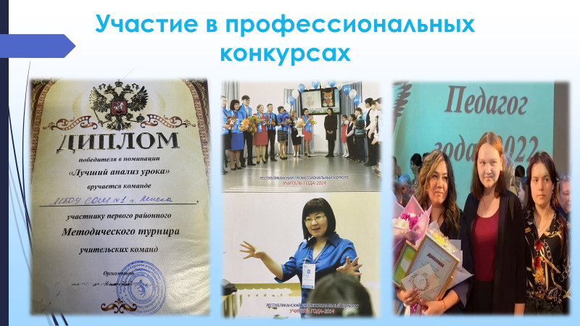

Рисунок 6. Участие Артемьевой Н.Г., учителя школы №1 г. Ленска в республиканском конкурсе «Учитель года» и Расулевой Э.Д., учителя школы №4 г. Ленска в районном конкурсе «Педагог года».

Ежегодно в каждой школе района проводятся декада иностранных языков. Анализируя данную работу, мы пришли к выводу, что целесообразнее проводить единую декаду иностранных языков во всех школах. Таким образом учителя традиционно приглашают на открытые уроки своих коллег из других школ, представляя свой опыт и творчество. Об этом, как и о других значительных мероприятиях, можно узнать на сайте Ленского районного управления образования, прочитав статьи наших коллег Савицкой Л.И. и Яловега С.А.

В рамках предыдущей декады учащиеся школ стали активными участниками увлекательных уроков, мероприятий, квестов, конкурсов, таких как Brain Ring, Ford Boyard. был организован музей «восковых» фигур, просмотр мультфильмов на английском языке, видеороликов о странах изучаемого языка, показаны театральные постановки, совершено костюмированное путешествие на корабле пиратов, организовано эстрадное представление «Мелодии и ритмы зарубежной эстрады». Ученикам школ были предложены уроки, посвященные 100-летию образования Якутской автономной социалистической советской республики на английском, немецком и якутском языках, ученики совершали путешествие по трем мирам якутского Олонхо на английском языке, исполняли хоровод «осуохай» на якутском и немецком языках, поиграли в национальные игры народов севера, такие как «хабылык» и «хаамыска». См. Рисунок 7.

Анализируя данную работу, приходим к выводу, что внеклассные мероприятия поддерживают интерес к изучению иностранного языка, повышают уровень владения языком и лингвострановедческими знаниями.

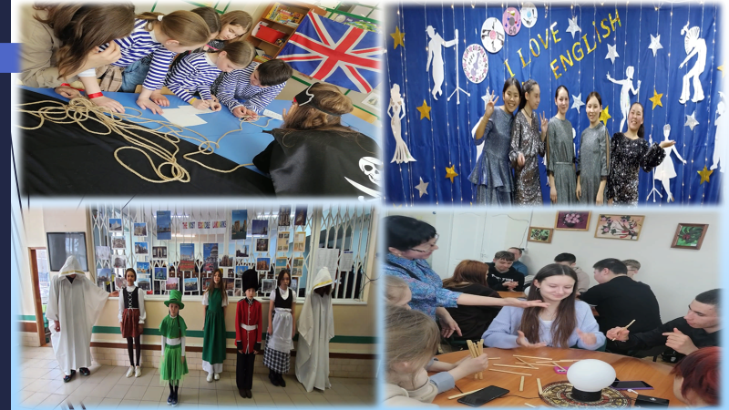

Рисунок 7. Районная декада иностранных языков 2022 года

Одним из действенных форм методической работы нашего методического объединения является наставничество и методическая помощь, когда более опытные педагоги помогают молодым коллегам адаптироваться к профессии, координировать и корректировать его работу. В свою очередь и наставник развивает свой творческий потенциал, постоянно находится в научном педагогическом поиске, совершенствует свои формы и методы работы. Это совместная работа помогает педагогам повысить свой профессиональный результат и показать положительную динамику в достижении образовательных результатов.

Так, в районном методическом объединении в течении 3 лет организуется методический десант, который проводится ежемесячно с ноября по апрель с целью оказания методической помощи молодым педагогам района. Методический десант — новая форма методической работы по повышению качества образования, позволяющая выявить профессиональные затруднения педагогов при организации и реализации образовательного процесса и создать условия для рефлексивно – аналитической деятельности педагогов. Такой формой работы мы стараемся охватить все школы района. На данный момент подобные десанты проведены в населенных пунктах Витим, Пеледуй, Мурья, Натора, Чамча, Орто-Нахар, Дорожный.

В феврале 2023 года мы приняли участие в методическом десанте в качестве экспертов, проанализировав уроки учителей поселка Пеледуй. В связи с удаленностью данной школы методический десант проводился заочно. По предоставленной видеозаписи урока, скринов рабочих тетрадей учащихся, рабочих программ, технологических карт уроков был проведен анализ всех материалов, и даны рекомендации по планированию уроков и улучшению качества преподавания. По итогам методического десанта коллеги из данной школы прислали отзыв о данной форме взаимодействия.

В продолжении темы такой методической работы как наставничество хотим рассказать о проведенном в феврале 2023 года в нашей школе районном практико-ориентированном семинаре для молодых специалистов, который был приурочен к «Году педагога и наставника» и направлен на обмен опытом и методическую помощь. Учитель Патрахина Н.Ю. провела урок в 7 классе по теме «Открытие Австралии». См. Рисунок 8. Интересным элементом данного семинара было то, что молодому специалисту, было предложено заранее продумать урок, разработать технологическую карту урока по заданной теме. А по окончанию урока состоялся обмен мнениями, как эффективно организовать урок и достигнуть на нем образовательных результатов, используя опыт педагога и свежий взгляд молодого учителя на один и тот же урок в рамках системно-деятельностного подхода.

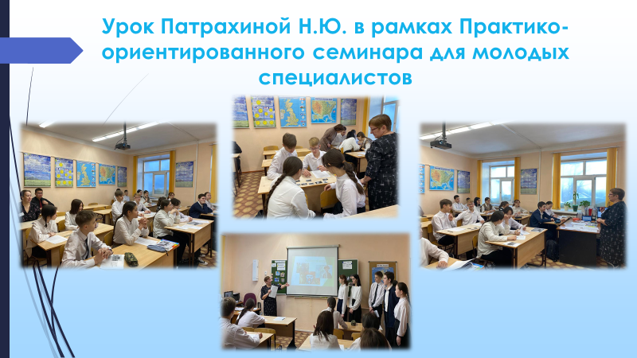

Рисунок 8. Урок в 7 классе Патрахиной Н.Ю., учителя школы №1 г. Ленска в рамках районного практико-ориентированного семинара для молодых специалистов

Еще одной формой работы учителей нашего методического объединения является распространение педагогического опыта, который способствует повышению эффективности работы учителя, побуждает искать новые творческие формы работы, применять их на практике. Мы публикуем свои методические разработки на образовательных сайтах, получая свидетельства о публикации электронного ресурса. Развитие новых технологий позволяет педагогу распространять свой опыт на персональном сайте. Обобщение опыта помогает формировать портфолио педагога, которое необходимо для прохождения аттестации.

Семинары сегодня являются одной из востребованных форм методической работы в образовательных учреждениях, где учителя могут поделиться своими педагогическими находками. Так, в ноябре 2022 года в школе №1 был проведен районный семинар «Урок английского языка в условиях федерального государственного стандарта нового поколения». Для сельских и поселковых школ была доступна конференция в формате zoom, были получены положительные отклики от коллег. Целью семинара было оказание методической помощи учителям в современном подходе к преподаванию английского языка. Программа семинара включала в себя 3 доклада и одно активное занятие. В первом докладе на тему «Урок английского языка в условиях федерального государственного стандарта нового поколения» докладчик Савицкая Л.И. говорила о роли ученика в образовательном процессе; об общих требованиях к построению урока и проведению учебных занятий в соответствии с новыми стандартами. Во втором выступлении учитель Патрахина Н.Ю., рассказала о формах работы над изучением грамматических явлений английского языка в ходе учебных занятий, поделилась своим опытом работы по данному вопросу. Егорова Е.М. в своем докладе осветила тему дифференцированного подхода к обучению чтению на уроках английского языка в соответствии с федеральным государственным стандартом нового поколения». В заключительной части семинара учитель Артемьева Н.Г., провела активное занятие на тему «Бронирование номера в отеле». В ходе мастер-класса учитель продемонстрировала новые технологии и приёмы. Наталья Гаврииловна показала способы формирования ключевых компетенций на уроках английского языка. Участники семинара наглядно увидели на практике внедрение федерального государственного стандарта через организацию индивидуальных и групповых форм практической работы на конкретном, отдельно взятом уроке. См. Рисунок 9.

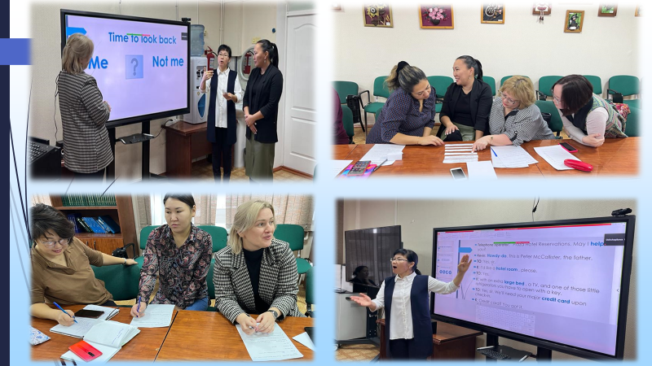

Рисунок 9. Районный семинар «Урок английского языка в условиях федерального государственного стандарта» в школе №1 города Ленска

Нужно отметить участие педагогов районного методического объединения в педагогических чтениях. Педагогические чтения призваны обеспечить возможность обмениваться опытом на примерах конкретных практических разработок. С темой «Дистанционное дополнительное образование: проблемы и перспективы» выступила педагог дополнительного образования «Сэргэ» Земцова Е.Е. В связи с необходимостью введения дистанционного обучения учителя столкнулись с определенными трудностями преподавания. Ведь применение самых различных педагогических методов становится в большей степени зависимым от технических средств и способов организации контакта с обучаемыми. Имея определенный опыт, Дьяконова М.И., учитель школы №2 поделилась на районном семинаре методического объединения учителей иностранных языков своими методами и приемами в организации данного вида обучения. Учитель этой же школы Алексеева М.Л. рассказала о том, как она готовит учащихся 7 классов к всероссийской проверочной работе по английскому языку. Ею были даны методические рекомендации по подготовке к устной и письменной речи сдачи государственной итоговой аттестации по иностранным языкам.

Одной из форм методической работы, направленной на повышение квалификации и профессионального мастерства педагогов является курсовая подготовка (в том числе, дистанционно), которую проходят все учителя нашего методического объединения. К проведению курсов привлекаются преподаватели из разных городов России, в частности из Иркутска, Якутска и Москвы. У каждого учителя определена индивидуальная тема по самообразованию для повышения профессионального роста. Индивидуальное самообразование, определение педагогов образовательной стратегии обеспечивается непрерывным изучением собственного педагогического потенциала, в основе которого лежит самоанализ профессиональной деятельности. Учителя посещают вебинары по различным методическим темам, состоят в профессиональных сообществах. Результатами работы по самообразованию являются выступления на методическом объединении школы и района.

Мониторинг результатов обучающихся является важной составляющей всего образовательного процесса. Мониторинг сформированности образовательных результатов это система сбора, обработки, хранения и распространения информации об уровне усвоения знаний, умений, об уровне сформированности компетенций обучающихся.

На рисунках 10-11 представлены результаты сдачи основного государственного экзамена по английскому языку учащимися Ленского района за последние 4 года. Можно сказать, что результаты довольно стабильны и наши ребята показывают хороший уровень знаний иностранного языка. В то время как средний балл сдачи основного государственного экзамена по английскому языку в 2022 году по России составил 4,23.

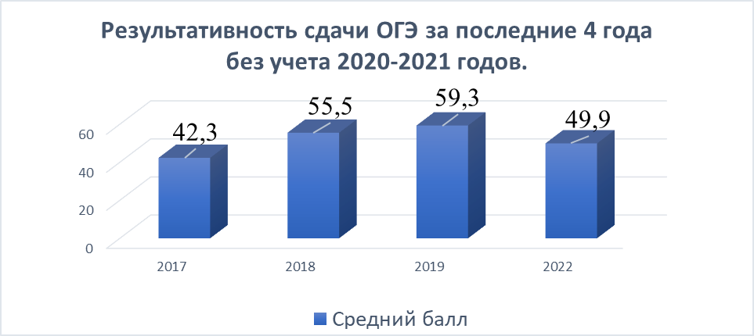

Рисунок 10. Результативность сдачи основного государственного экзамена по английскому языку учащимися Ленского района в период с 2017 по 2022 годы по среднему баллу

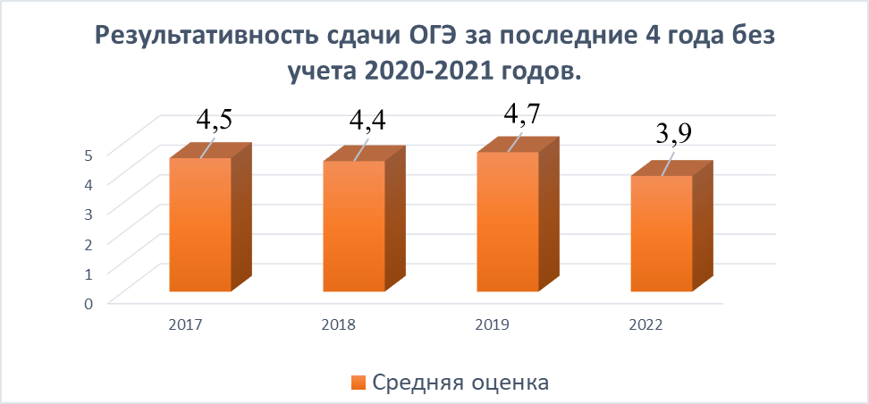

Рисунок 11. Результативность сдачи основного государственного экзамена по английскому языку учащимися Ленского района в период с 2017 по 2022 годы по средней оценке

На данном графике (см. Рисунок 12) вы видите результативность сдачи единый государственный экзамен в Ленском районе по английскому языку за несколько лет, что свидетельствует о стабильной качественной подготовке и сдаче данного экзамена. При проходном балле 22 наши ребята имеют средний балл 64,8. Для справки: Средний балл сдачи единого государственного языка по английскому языку в 2022 году по России составил 78,3.

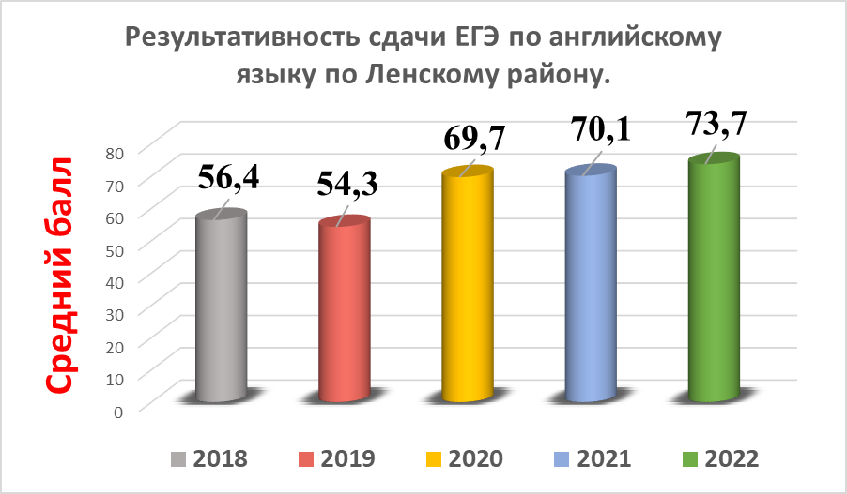

Рисунок 12. Результативность сдачи единого государственного экзамена по английскому языку учащимися Ленского района в период с 2018 по 2022 годы по среднему баллу

Одной из задач мониторинга являются разработка и создание банка контрольно-оценочных средств. Каждый учитель нашего школьного методического объединения формирует данный банк в начале учебного года при создании рабочей программы и календарно-тематического планирования. Он включает в себя стартовые, промежуточные и итоговые контрольные работы.

В целях осуществления мониторинга уровня подготовки обучающихся в соответствии с федеральными государственными образовательными стандартами, федеральным компонентом государственного стандарта общего образования и повышения качества образования в школах проводятся всероссийские проверочные работы по английскому языку в 7 классах. Для успешного выполнения всероссийской проверочной работы нами выделяется определенная часть урока, на которой отрабатываются все виды заданий, предусмотренные данной работой. Перед всероссийской проверочной работой для учащихся организуются занятия перед монитором компьютера с целью ознакомления с технологией выполнения данной работы. Библиотекой школы были приобретены пособия для подготовки к всероссийским проверочным работам. В этом году для детей целенаправленно при поддержке родителей были закуплены сборники с типовыми заданиями всероссийской проверочной работы (25 вариантов). По итогам прошлого года ребята нашей школы выполнили данную работу с успеваемостью 90 %. Если говорить о качестве обученности учащихся школы №1 по английскому языку, то оно стабильно за последние 5 лет. Это прослеживается на данном графике. См. Рисунок 13.

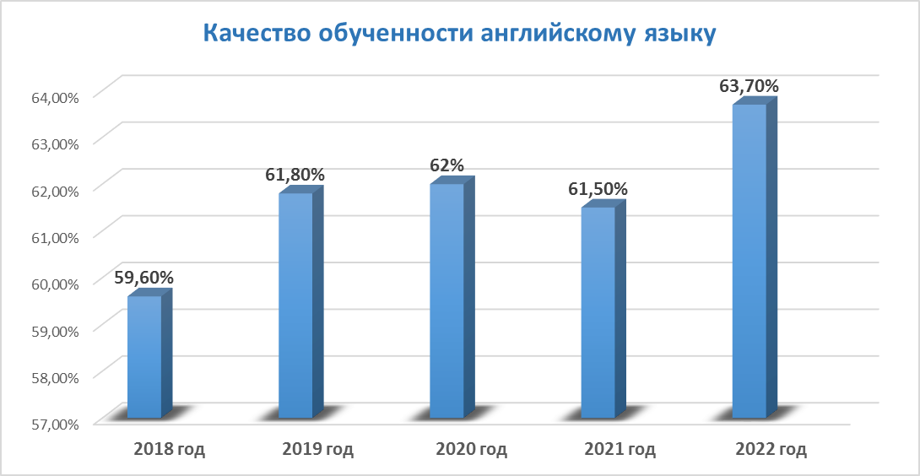

Рисунок 13. Качество обученности учащихся школы №1 по английскому языку

В заключении необходимо сказать, что деятельность методического объединения способствует повышению профессиональной компетенции учителей, развитию их творческого потенциала и, как следствие, повышению качества и эффективности образовательного процесса, и положительной динамики образовательных результатов.